TUẦN 16
Toán (Tiết 76)
LUYỆN TẬP
I. YÊU CẦU CẦN ĐẠT
* Năng lực đặc thù:
- Củng cố kĩ năng nhận biết các góc đã học; kĩ năng tạo lập hình gắn với một số hình học phẳng đã học.
- Vận dụng vào giải các bài tập, bài toán thực tế,
* Năng lực chung: năng lực tư duy, lập luận toán học, giải quyết vấn đề, giao tiếp hợp tác.
* Phẩm chất: chăm chỉ, trách nhiệm.
II. ĐỒ DÙNG DẠY HỌC
- GV: máy tính, ti vi, kéo, bút chì, giấy nháp có ôli, que tính.
- HS: sgk, vở ghi.
III. CÁC HOẠT ĐỘNG DẠY HỌC CHỦ YẾU
Hoạt động của GV | Hoạt động của HS
1. Mở đầu:  - Tổ chức HS chơi trò chơi: Ai nhanh, ai đúng.  - Cách thực hiện: GV chia lớp thành 2 đội. Sau khi nêu câu hỏi trong thời gian 10 giây các em ghi nhanh đáp án A, B, C vào bảng con. Kết thúc 3 câu hỏi đội nào t có ít bạn trả lời sai nhất đội đó giành chiến thắng.  -GV nhận xét, tuyên dương. | - HS lắng nghe.  - HS tham gia chơi.  + Câu 1: Hai đường thẳng không có điểm chung nếu kéo dài mãi thì chúng cũng không bao giờ cắt nhau gọi là:  - Hai đường thẳng song song.  - Hai đường thẳng vuông góc.  - Hai đường thẳng chéo nhau.  + Câu 2: Hai đường thẳng cắt nhau và một trong các góc tạo thành là góc vuông gọi là:  - Hai đường thẳng song song.  - Hai đường thẳng vuông góc.  - Hai đường thẳng chéo nhau.  + Câu 3: Đồ vật dưới đây có dạng hình gì?  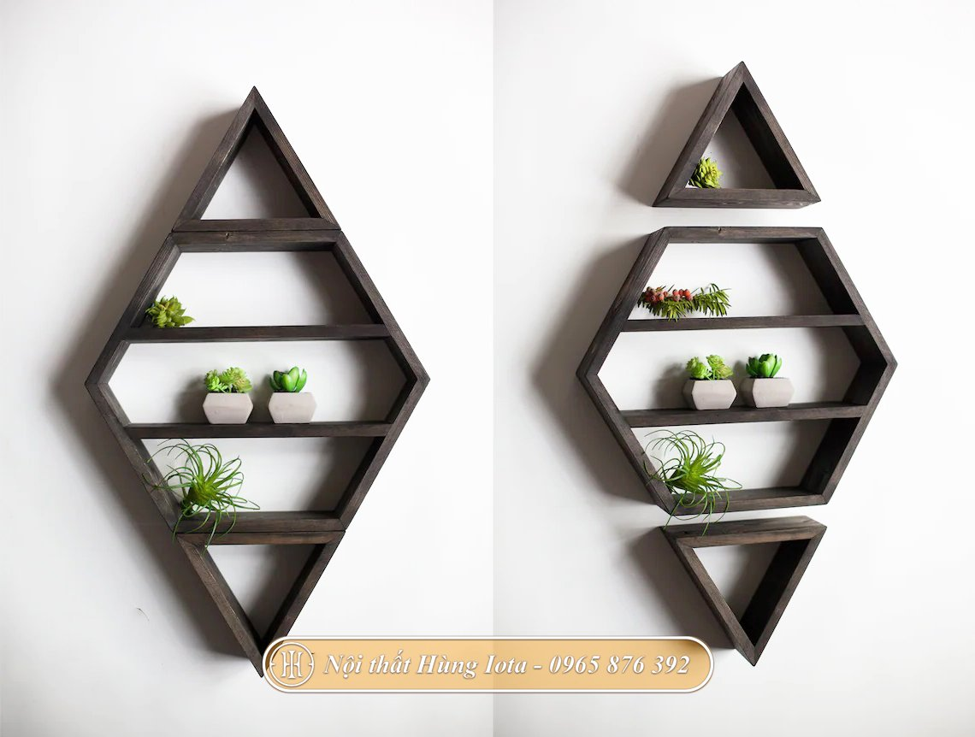  - Hình vuông  - Hình tam giác  - Hình thoi  -HS lắng nghe.
- GV giới thiệu - ghi bài. | - HS theo dõi, ghi bài.
2. Luyện tập, thực hành:
Bài 1:  - Gọi HS đọc yêu cầu. | - HS đọc.
- Bài yêu cầu làm gì? | - HS nêu: Điền Đ, S?
- GV yêu cầu HS quan sát, trả lời. | - HS thực hiện.  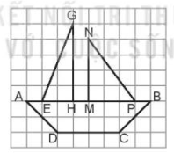  - Đoạn thẳng MN song song với đoạn thẳng DC ?  - Đoạn thẳng AP song song với đoạn thẳng DC ?  - Đoạn thẳng MN vuông góc với đoạn thẳng NP ?  - Đoạn thẳng GH vuông góc với đoạn thẳng AB ?
- GV tổ chức HS chia sẻ. | - HS trả lời.
- GV nhận xét chung, tuyên dương HS.  a. S vì MN cắt DC.  b. Đ Vì AP không cắt DC  c. S Vì MN cắt NP tạo ra 1 góc nhọn.  d. Đ Vì GH và AB cắt nhau và tạo ra một góc vuông. | -HS lắng nghe.
Bài 2:  - Gọi HS đọc yêu cầu. | - HS đọc.
- Bài yêu cầu làm gì? | - Dự đoán xem hai đường thẳng song song trong hình bên có cùng độ dài hay không. Kiểm tra bằng cách sử dụng thước kẻ.  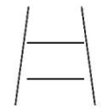
- Yêu cầu HS dự đoán, kiểm tra bằng thước kẻ và chia sẻ. | - HS thực hiện cá nhân.
- Yêu cầu HS chia sẻ. | - HS trả lời.
- GV củng cố bài tập này là một ảo ảnh thị giác. Khi quan sát ta cảm nhận đoạn thẳng phía trên dài hơn đoạn thẳng phía dưới. Vì: hai đầu đoạn thẳng đó gần với hai đầu đoạn thẳng ở hai bên hơn so với khoảng cách giữa hai đầu đoạn thẳng bên dưới với hai đoạn thẳng ở 2 bên. | - HS lắng nghe.
Bài 3:  - Gọi HS đọc yêu cầu. | - HS đọc.
- Bài yêu cầu làm gì? | -HS nêu: Vẽ một hình bình hành trên giấy kẻ ô vuông như hình dưới đây. Sau đó vẽ một đường thẳng chia hình bình hành đó thành hai phần để cắt và ghép thành một hình chữ nhật.  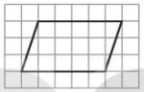
- GV yêu cầu HS thực hành. | - HS thực hiện cá nhân.
- GV yêu cầu HS lên bảng thực hiện. | - HS thực hiện.  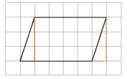
- GV cùng HS nhận xét, đánh giá. | - HS lắng nghe.
Bài 4:  - Gọi HS đọc yêu cầu. | - HS đọc.
- Bài yêu cầu làm gì? | - Lấy que tính xếp thành hình dưới đây. Di chuyển 3 que tính để được 3 hình thoi.  
- GV yêu cầu làm việc theo cặp, thực hiện yêu cầu bài. | - HS dùng que tính thực hiện theo cặp.  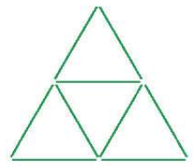
- Yêu cầu các nhóm trình bày. | -Đại diện nhóm trình bày, nhận xét.
- Dựa vào đâu em làm được như vậy? | - HS trả lời.
- GV cùng HS nhận xét, đánh giá và tuyên dương. Vì các hình thoi này đều được ghép từ 2 hình tam giác giống nhau. | -HS lắng nghe.
3. Vận dụng, trải nghiệm:
- Góc nhọn là góc như thế nào? Góc vuông bằng bao nhiêu độ? Góc tù là góc như thế nào với góc vuông?  - Hai hình tam giác giống nhau có thể tạo ra hình gì? | - HS nêu.
- Nhận xét tiết học. | -HS lắng nghe.
IV. ĐIỀU CHỈNH SAU BÀI DẠY (nếu có):

Toán (Tiết 77)
LUYỆN TẬP
I. YÊU CẦU CẦN ĐẠT
* Năng lực đặc thù:
- Củng cố kĩ năng nhận biết hai đường thẳng vuông góc, song song với nhau; tạo lập hình gắn với một số hình phẳng đã học.
- Vận dụng vào giải các bài tập, bài toán thực tế,
* Năng lực chung: năng lực tư duy, lập luận toán học, giải quyết vấn đề, giao tiếp hợp tác.
* Phẩm chất: chăm chỉ, trách nhiệm.
II. ĐỒ DÙNG DẠY HỌC
- GV: máy tính, ti vi, kéo, bút chì, giấy nháp có ôli, đồng hồ treo tường thật.
- HS: sgk, vở ghi.
III. CÁC HOẠT ĐỘNG DẠY HỌC CHỦ YẾU
Hoạt động của GV | Hoạt động của HS
1. Mở đầu:  - Tổ chức HS chơi trò chơi Tiếp sức  - Cách thực hiện: GV lần lượt chiếu các góc lên bảng. Nhiệm vụ HS viết tên các góc đó, HS chơi theo nhóm. Nhóm nào xong trước sẽ thắng cuộc.  -GV nhận xét, tuyên dương. | - HS lắng nghe.  - HS tham gia chơi.  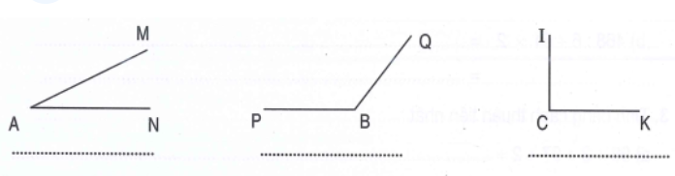  -HS lắng nghe.
- GV giới thiệu - ghi bài. | - HS theo dõi, ghi bài.
2. Luyện tập, thực hành:
Bài 1:  - Gọi HS đọc yêu cầu. | - HS đọc.
- Bài yêu cầu làm gì? | - Tìm hình thích hợp để đặt vào ô có dấu “?”
- GV yêu cầu HS quan sát, trả lời. | - HS thực hiện.  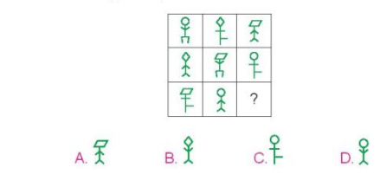
- GV tổ chức HS chia sẻ. | - HS trả lời.
- GV nhận xét, kết luận: Đáp án B. Vì ở hàng này nhân vật có đầu dạng hình thoi và hai tay giơ cao. Bài tập được thiết kế dưới dạng trò chơi Sudoko: mỗi dạng đầu, mỗi tư thế chỉ xuất hiện một lần trên mỗi hàng và trên mỗi cột. Nên hàng thứ 3 còn thiếu nhân vật có đầu dạng hình thoi và tư thế hai tay giơ cao. | -HS lắng nghe.
Bài 2:  - Gọi HS đọc yêu cầu. | - HS đọc.
- Bài yêu cầu làm gì? | - Hai đường màu đỏ trong mỗi hình dưới đây có phải là hai đường thẳng song song hay không?  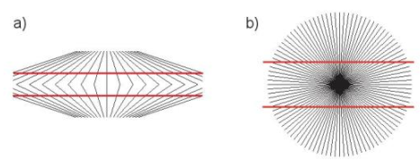
- Yêu cầu HS thảo luận nhóm đôi. | - HS thực hiện nhóm đôi.
- Yêu cầu HS chia sẻ. | - HS chia sẻ.
- GV củng cố bài tập: Hai đoạn thẳng đó là hai đường thẳng song song vì chúng không cắt nhau, đây là một ảo ảnh thị giác. Khi quan sát ta cảm nhận hai đường kẻ màu đỏ trong hai hình giống như hai đường cong nhưng thực chất chúng lại là hai đường thẳng và hai đường thẳng này song song với nhau. | - HS lắng nghe.
Bài 3:  - Gọi HS đọc yêu cầu. | - HS đọc.
- Bài yêu cầu làm gì? | -HS nêu: Quan sát đồng hồ và tìm một giờ khác mà kim giờ và kim phút của đồng hồ cũng vuông góc với nhau.  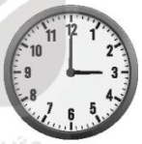
- GV yêu cầu HS quan sát đồng hồ thật trên bảng( nếu có) hoặc mô hình đồng hình trên máy chiếu. | - HS quan sát.
- GV yêu cầu HS lên chỉ. | - HS chỉ trên đồng hồ.
- GV cùng HS nhận xét, kết luận: Đồng hồ chỉ 9 giờ, 3 giờ 30 phút, 9 giờ 30 phút, 6 giờ 15 phút, 6 giờ 45 phút,…Ở các giờ trên kim giờ và kim phút của đồng hồ đều tạo ra một góc vuông. | - HS lắng nghe.
Bài 4:  - Gọi HS đọc yêu cầu. | - HS đọc.
- Bài yêu cầu làm gì? | - a.Vẽ hình vuông ABCD trên giấy kẻ ô vuông và vẽ đoạn thẳng AC (theo mẫu)  b. Cắt hình vuông ABCD thành hai phần theo đoạn thẳng AC và ghép hai phần đó thành hình bình hành hoặc hình tam giác.  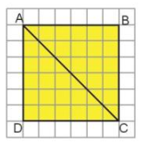
- GV yêu cầu làm việc theo nhóm đôi. | - HS thực hiện.  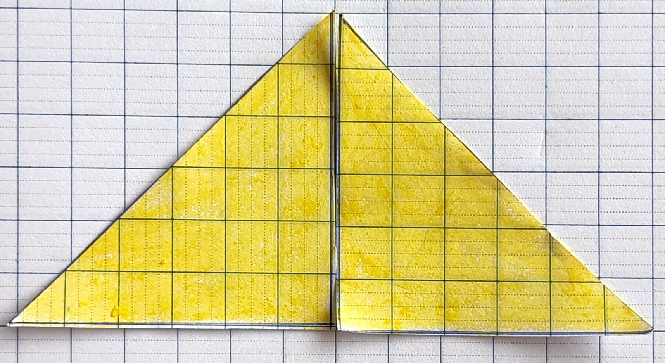  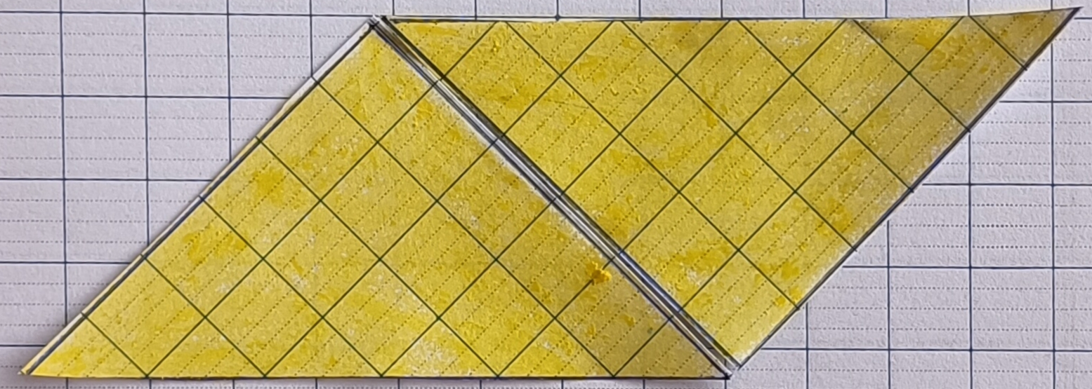
- Yêu cầu các nhóm trình bày. | -Đại diện nhóm trình bày, nhận xét.
- GV có thể yêu cầu HS kiểm tra xem tam giác đó có vuông góc hay không? | - HS thực hiện và chia sẻ kết quả.
- GV cùng HS nhận xét, đánh giá và tuyên dương. | -HS lắng nghe.
3. Vận dụng, trải nghiệm:
- Em hãy tìm góc nhọn, góc tù trên kim đồng hồ?  - Từ 1 hình vuông em có thể tạo ra những hình gì? | - HS nêu.
- Nhận xét tiết học. | -HS lắng nghe.
IV. ĐIỀU CHỈNH SAU BÀI DẠY (nếu có):

Toán (Tiết 78)
ÔN TẬP CÁC SỐ LỚP TRIỆU – LUYỆN TẬP (TIẾT 1)
I. YÊU CẦU CẦN ĐẠT
* Năng lực đặc thù:
- Đọc được các số; xác định được các chữ số thuộc lớp triệu, lớp nghìn, lớp đơn vị của một số; xác định được giá trị theo vị trí của chữ số trong mỗi số; viết được số thành tổng các triệu, trăm nghìn, chục nghìn, trăm, chục, đơn vị và ngược lại.
- Vận dụng vào giải các bài tập, bài toán thực tế,
* Năng lực chung: năng lực tư duy, lập luận toán học, giải quyết vấn đề, giao tiếp hợp tác.
* Phẩm chất: chăm chỉ, trách nhiệm.
II. ĐỒ DÙNG DẠY HỌC
- GV: máy tính, ti vi.
- HS: sgk, vở ghi.
III. CÁC HOẠT ĐỘNG DẠY HỌC CHỦ YẾU
Hoạt động của GV | Hoạt động của HS
1. Mở đầu:  - Tổ chức HS chơi trò chơi: Ai nhanh nhất  - Cách thực hiện: GV chiếu lần lượt 3 câu hỏi, học sinh nào giơ tay nhanh nhất sẽ được trả lời. Sau mỗi lượt trả lời đúng phần thưởng sẽ là 1 tràng vỗ tay của cả lớp.  -GV nhận xét, tuyên dương. | - HS lắng nghe.  - HS tham gia chơi.  + Câu 1: Số 1236043 đọc là:  A. Một triệu hai trăm ba mươi sáu nghìn không trăm bốn mươi ba.  B. Một trăm triệu hai trăm ba mươi sáu nghìn không trăm bốn mươi ba.  C. Một trăm hai mươi ba triệu sáu trăm linh bốn.  + Câu 2: Số gồm 2 triệu, 3 trăm nghìn, 5 nghìn, 6 trăm, 2 chục được viết là:  - 235620 B. 2305620.  - C. 2350620  + Câu 3: Số liền sau của 34562123 là:  A.34562122 B.34562120  C. 34562124  -HS lắng nghe.
- GV giới thiệu - ghi bài. | - HS theo dõi, ghi bài.
2. Luyện tập, thực hành:
Bài 1:  - Gọi HS đọc yêu cầu. | - HS đọc.
- Bài yêu cầu làm gì? | - Đọc số dân của các tỉnh, thành phố đó.
- GV yêu cầu HS quan sát, đọc cho nhau nghe. | - HS thực hiện.
- GV tổ chức HS chia sẻ. | - HS trả lời.
- GV nhận xét chung: Hà Giang: Tám trăm năm mươi tư nghìn sáu trăm bảy mươi chín người; Hà Nội: Tám triệu không trăm năm mươi ba nghìn sáu trăm sáu mươi ba người; Quảng Trị: Sáu trăm ba mươi hai nghìn ba trăm bay mươi lăm người,… tuyên dương HS. | -HS lắng nghe.
Bài 2:  - Gọi HS đọc yêu cầu. | - HS đọc.
- Bài yêu cầu làm gì? | - HS nêu: Cho số 517 906 384  a. Nêu các chữ số thuộc lớp triệu của số đó.  b. Nêu các chữ số thuộc lớp nghìn của số đó.  c. Nêu các chữ số thuộc lớp đơn vị của số đó.  d. Đọc số đó.
- Yêu cầu HS làm bài cá nhân. | - HS thực hiện cá nhân.
- Yêu cầu HS chia sẻ. | - HS nêu:
- GV củng cố bài tập: a. Các chữ số 5, 1, 7  b. Các chữ số 9, 0, 6  c. Các chữ số 3, 8, 4  d. Năm trăm mười bảy triệu chín trăm linh sáu nghìn ba trăm tám mươi tư.  Mỗi lớp sẽ có ba chữ số, tăng dần từ lớp đơn vị, lớp nghìn đến lớp triệu. | - HS lắng nghe.
Bài 3:  - Gọi HS đọc yêu cầu. | - HS đọc.
- Bài yêu cầu làm gì? | - HS nêu: a. Viết các số 45 703, 608 292, 815 036, 5 240 601 (theo mẫu).
- GV HD học sinh nắm mẫu: | 45 703 = 40 000 + 5000 + 700 + 3
- GV yêu cầu HS lên bảng thực hiện. | - HS thực hiện bảng con.
- GV nhận xét, chốt lại:  608 292 = 600 000 + 8000 + 200 + 90 + 2  815 036 = 800 000 + 10 000 + 30 + 6  5 240 601 = 5 000 000 + 200 000 + 40 000 + 600 + 1 | -HS theo dõi.
- GV hỏi: Câu b yêu cầu gì? | - HS: Điền số?
- GV tổ chức HS thực hiện câu b bằng miệng. | - HS nêu nối tiếp.
- GV cùng HS nhận xét, đánh giá.  50 000 + 6 000 + 300 + 2 + 7 = 56327  800 000 + 2 000 + 100 + 40 + 5 = 802 145.  3 000 000 + 700 000 + 5 000 + 90 = 3 705 090 | - HS lắng nghe.
Bài 4:  - Gọi HS đọc yêu cầu. | - HS đọc.
- Bài yêu cầu làm gì? | - HS : Điền số?  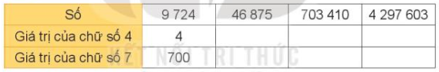
- GV yêu cầu làm việc vào phiếu học tập. | - HS thực hiện vào phiếu.
- Yêu cầu HS trình bày. | -HS trình bày, nhận xét.
- Gv kiểm tra 10 phiếu, nhận xét.  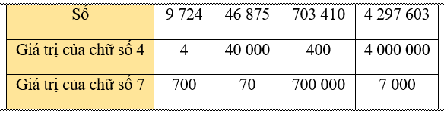 | -HS đổi chéo phiếu kiểm tra cho bạn.
- GV cùng HS nhận xét, đánh giá và tuyên dương. | -HS lắng nghe.
Bài 5:  - Gọi HS đọc yêu cầu. | - HS đọc.
- Bài yêu cầu làm gì? | - HS : Đố em! Cho một số có ba chữ số. Khi viết thêm số 2 vào trước số đó thì được số mới có bốn chữ số lớn hơn số đã cho bao nhiêu đơn vị?
- GV nhận xét, kết luận.  Khi viết chữ số 2 vào trước số chó ba chữ số thì chữ số 2 ở hàng nghìn, giá trị của nó là 2000. | -HS lắng nghe.
- GV gợi ý: Khi viết chữ số 2 vào trước số có ba chữ số thì chữ số 2 ở hàng nào? Khi đó giá trị của chữ số 2 là bao nhiêu? | -HS trả lời.
-GV tổ chức HS chia sẻ. | - HS chia sẻ.
- GV nhận xét, đánh giá: Số mới có bốn chữ số lớn hơn số có ba chữ số đã cho là 2 000. | -HS lắng nghe.
3. Vận dụng, trải nghiệm:
- Lớp triệu có những hàng nào? Lớp nghìn có những hàng nào?  - Em hãy cùng người thân đọc thêm các số từ 4 chữ số trở lên nhé! | - HS nêu.  -HS lắng nghe, thực hiện.
- Nhận xét tiết học. | -HS lắng nghe.
IV. ĐIỀU CHỈNH SAU BÀI DẠY (nếu có):

Toán (Tiết 79)
ÔN TẬP CÁC SỐ LỚP TRIỆU – LUYỆN TẬP (TIẾT 2)
I. YÊU CẦU CẦN ĐẠT
* Năng lực đặc thù:
- Viết được tổng các triệu, trăm nghìn, chục nghìn, nghìn, trăm, chục, đơn vị thành số; so sánh được hai số; làm tròn được số có bảy chữ số đến hàng trăm, hàng nghìn, hàng chục nghìn, hàng trăm nghìn.
- Giải được các bài toán thực tế liên quan đến so sánh các số đến lớp triệu và tìm số lớn nhất, số bé nhất trong nhóm 4 số.
* Năng lực chung: năng lực tư duy, lập luận toán học, giải quyết vấn đề, giao tiếp hợp tác.
* Phẩm chất: chăm chỉ, trách nhiệm.
II. ĐỒ DÙNG DẠY HỌC
- GV: máy tính, ti vi.
- HS: sgk, vở ghi.
III. CÁC HOẠT ĐỘNG DẠY HỌC CHỦ YẾU
Hoạt động của GV | Hoạt động của HS
1. Mở đầu:  - Tổ chức HS chơi trò chơi: Ai nhanh, ai đúng.  - Cách thực hiện: GV chia lớp thành 2 đội. Sau khi nêu câu hỏi trong thời gian 10 giây các em ghi nhanh đáp án A, B, C vào bảng con. Kết thúc 3 câu hỏi đội nào t có ít bạn trả lời sai nhất đội đó giành chiến thắng.  -GV nhận xét, tuyên dương. | - HS lắng nghe.  - HS tham gia chơi.  + Câu 1: Điền dấu thích hợp vào chỗ chấm: 5 324 567…..5324 667  A. > B. < C. =  + Câu 2: Số 3 455 080 = ?  A. 3 000 000 + 400 000 + 50 000 + 80  B. 3 000 00 + 400 00 + 50 00 + 8  C. 3 000 000 + 400 000 + 50 000 + 8  + Câu 3: Giá trị của chữ số 5 trong số 456 648 là:  A.500 000 B.50 000 C. 5000  -HS lắng nghe.
- GV giới thiệu - ghi bài. | - HS theo dõi, ghi bài.
2. Luyện tập, thực hành:
Bài 1:  - Gọi HS đọc yêu cầu. | - HS đọc.
- Bài yêu cầu làm gì? | - HS: >, <, =?
- GV yêu cầu HS làm bảng con. | - HS thực hiện.
- GV nhận xét chung, tuyên dương HS.  a. 98 979 < 701 352  651 410 > 639 837  4 785 696 < 5 460 315  b. 37 020 = 30 000 + 7 000 + 20  200 895 > 200 000 + 900 + 5  8 100 300 > 7 000 000 + 900 000 | -HS lắng nghe.
Bài 2:  - Gọi HS đọc yêu cầu. | - HS đọc.
- Bài yêu cầu làm gì? | - Dựa vào bảng thống kê  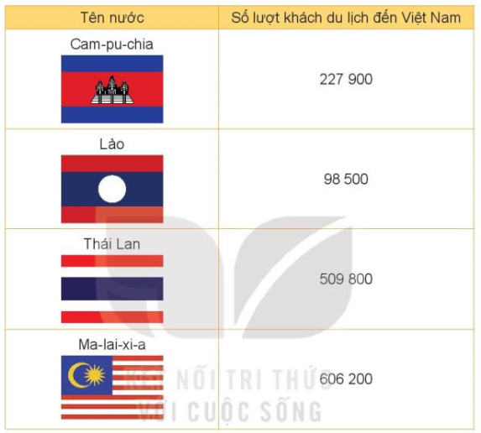  a. Nước nào có số lượt khách du lịch tới Việt Nam nhiều nhất? Nước nào có số lượt khách du lịch tới Việt Nam ít nhất?  b. Số lượt khách du lịch tới Việt Nam của nước Cam – pu – chia ít hơn số lượt khách du lịch của những nước nào trong các nước trên?  c. Nêu các chữ số thuộc lớp đơn vị của số đó.  d. Đọc số đó.
- Yêu cầu HS làm bài cá nhân. | - HS thực hiện cá nhân.
- Yêu cầu HS chia sẻ. | - HS chia sẻ ý kiến.
-GV nhận xét, kết luận:
a. Nước có số lượt khách du lịch tới Việt Nam nhiều nhất là Ma – lai – xi - a. Nước có số lượt khách du lịch tới Việt Nam ít nhất là Lào.
b. Số lượt khách du lịch đến Việt Nam của nước Cam – pu -chia ít hơn số lượt khách du lịch của các nước: Thái Lan, Ma – lai – xi - a.
- GV: Vì sao em biết số lượt khách du lịch đến Việt Nam của nước Cam – pu -chia ít hơn số lượt khách du lịch của các nước: Thái Lan, Ma – lai – xi – a? | - HS nêu.
- GV nhận xét, tuyên dương.  Vì số 227 900 < 509 800 < 606 200. | -HS lắng nghe.
Bài 3:  - Gọi HS đọc yêu cầu. | - HS đọc: Số học sinh cấp Tiểu học trên cả nước tại thời điểm ngày 30 tháng 9 năm 2020 là 8 891 344 học sinh.
- Bài yêu cầu làm gì? | - HS nêu:  a. Khi làm tròn số đến hàng trăm: Nam nói : “Số học sinh có khoảng 8 891 400”. Việt nói: “Số học sinh có khoảng 8 891 300”. Bạn nào nói đúng?  b. Xác định các bạn làm tròn số đến hàng nào?  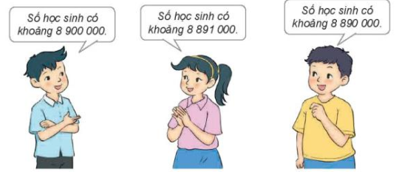
- GV gợi ý: Khi làm tròn số đến hàng trăm ta so sánh chữ số hàng nào với 5? | - HS trả lời.
- GV nhận xét: ta so sánh chữ số hàng trăm với 5. | -HS lắng nghe.
- GV yêu cầu HS chia sẻ. | - HS nêu.
- GV cùng HS nhận xét, kết luận:  a. Việt nói đúng vì chữ số hàng trăm của số học sinh là 4 < 5.  b. Nam đã làm tròn số học sinh đến hàng trăm nghìn.Mai đã làm tròn số học sinh đến hàng nghìn. Việt đã làm tròn số học sinh đến hàng chục nghìn.  Khi muốn làm tròn số đến hàng nào thì ta so sánh chữ số ở hàng đó với 5 sau đó làm tròn lên. | - HS lắng nghe.
Bài 4:  - Gọi HS đọc yêu cầu. | - HS đọc
- Bài yêu cầu làm gì? | - HS :Trong siêu thị điện máy, cô bán hàng đặt nhầm biển giá tiền của bốn loại máy tinh như sau:  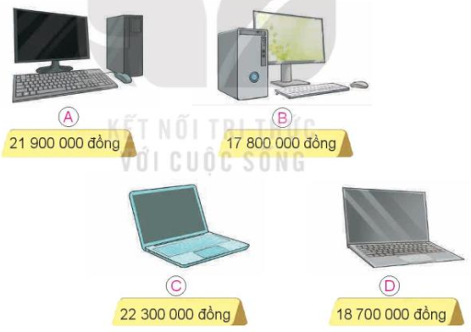  Biết máy tính C có giá thấp nhất, Máy tính B có giá thấp hơn máy tính D nhưng cao hơp máy tính A. Em hãy giúp cô bán hàng xác định đúng giá tiền của mỗi máy tính?
- GV yêu cầu thảo luận nhóm đôi. | - HS thảo luận.
- Yêu cầu các nhóm trình bày. | -Đại diện các nhóm trình bày.
- GV cùng HS nhận xét, đánh giá và tuyên dương.  Vì máy tính C có giá thấp nhất, máy tính B thấp hơn D nhưng cao hơn A nên giá tiền của các máy tính sẽ xếp theo thứ tự D, B, A, C. Nên máy tính D: 22 300 000 đồng, máy tính B: 21 900 000 đồng, máy tính A: 18 700 000 đồng, máy tính C: 17 800 000 đồng.  Ngoài ra ta có thể dựa vào cách sắp xếp các số ghi trên biển giá tiền nhé. | -HS lắng nghe.
- GV liên hệ: Tùy mục đích sử dụng của mỗi người mà chúng ta sẽ lựa chọn máy tính có giá tiền phù hợp với mình và khi sử dụng các em cần biết giữ gìn cẩn thận nhé. | - HS lắng nghe.
3. Vận dụng, trải nghiệm:
- Muốn làm tròn một số ta cần so sánh chữ số ở hàng cần làm tròn với số nào?  - Em hãy cùng người thân so sánh các số có từ 4 - 6 chữ số nhé! | - HS nêu.  -HS lắng nghe, thực hiện.
- Nhận xét tiết học. | -HS lắng nghe.
IV. ĐIỀU CHỈNH SAU BÀI DẠY (nếu có):

Toán (Tiết 80)
ÔN TẬP PHÉP CỘNG, PHÉP TRỪ - LUYỆN TẬP (TIẾT 1)
I. YÊU CẦU CẦN ĐẠT
* Năng lực đặc thù:
- Thực hiện được phép cộng, trừ trong phạm vi lớp nghìn; tính nhẩm được các phép cộng, trừ liên quan đến các số tròn chục nghìn, tròn trăm nghìn; tính được giá trị của biểu thức liên quan tới phép cộng, trừ có và không có dấu ngoặc; tìm được số lớn nhất, số bé nhất trong nhóm 4 số.
- Giải được các bài toán thực tế liên quan đến phép cộng, phép trừ.
* Năng lực chung: năng lực tư duy, lập luận toán học, giải quyết vấn đề, giao tiếp hợp tác.
* Phẩm chất: chăm chỉ, trách nhiệm.
II. ĐỒ DÙNG DẠY HỌC
- GV: máy tính, ti vi, phiếu học tập.
- HS: sgk, vở ghi.
III. CÁC HOẠT ĐỘNG DẠY HỌC CHỦ YẾU
Hoạt động của GV | Hoạt động của HS
1. Mở đầu:  - Tổ chức HS chơi trò chơi: Ai nhanh, ai đúng.  - Cách thực hiện: GV chia lớp thành 2 đội. Sau khi nêu câu hỏi trong thời gian 10 giây các em ghi nhanh đáp án A, B, C vào bảng con. Kết thúc 3 câu hỏi đội nào t có ít bạn trả lời sai nhất đội đó giành chiến thắng.  -GV nhận xét, tuyên dương. | - HS lắng nghe.  - HS tham gia chơi.  + Câu 1: 50 000 + 30 000 = ?  A. 80 000 B. 70 000 C. = 90 000  + Câu 2: Số 57 643 505 đọc là:  A. Năm mươi bảy triệu sáu trăm bốn mươi ba nghìn năm trăm linh năm.  B. Năm mươi bảy triệu sáu trăm bốn mươi ba nghìn năm trăm linh lăm.  C. Năm mươi bảy triệu sáu trăm bốn mươi ba nghìn năm không năm.  + Câu 3: Cho các số: 45 678; 45 786; 46 578; 46 875 số lớn nhất là:  A.45 578 B.46 578 C. 46 875  -HS lắng nghe.
- GV giới thiệu - ghi bài. | - HS theo dõi, ghi bài.
2. Luyện tập, thực hành:
Bài 1:  - Gọi HS đọc yêu cầu. | - HS đọc.
- Bài yêu cầu làm gì? | - HS nêu: tính nhẩm
- GV yêu cầu HS làm cá nhân. | - HS nhẩm.
- GV tổ chức cho HS chơi Truyền điện. | - HS tham gia chơi.
- GV nhận xét chung, tuyên dương HS.  a. 70 000 + 60 000 = 130 000  160 000 – 90 000 = 70 000  500 000 + 700 000 = 1 200 000  b. 90 000 + 50 000 – 80 000 = 60 000  150 000 – 70 000 + 40 000 = 120 000  800 000 + 700 000 – 900 000 = 600 000 | -HS lắng nghe.
Bài 2:  - Gọi HS đọc yêu cầu. | - HS đọc.
- Bài yêu cầu làm gì? | - HS nêu: Đặt tính rồi tính.  9 658 + 6 290 56 204 + 74 539  14 709 – 5 234 159 570 – 81 625
- Yêu cầu HS làm phiếu học tập. | - HS làm phiếu.
- Yêu cầu HS làm bảng phụ. | - 1 HS làm bảng phụ.
- GV thu chấm 10 phiếu. | - HS còn lại đổi chéo phiếu, kiểm tra cho nhau.
- GV nhận xét, đánh giá. Lưu ý: Khi thực hiện đặt tính các em nhớ đặt các chữ số thẳng hàng và thẳng cột với nhau. | -HS lắng nghe.
Bài 3:  - Gọi HS đọc yêu cầu. | - HS đọc.
- Bài yêu cầu làm gì? | - HS nêu: Biểu thức nào dưới đây có giá trị lớn nhất, biểu thức nào dưới đây có giá trị bé nhất?  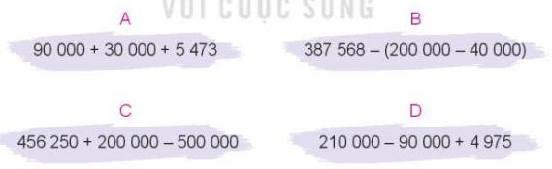
- GV gợi ý: Để xác định được biểu thức nào có giá trị lớn nhất hoặc bé nhất ta phải làm như thế nào? | - HS trả lời.
- GV nhận xét, chốt lại: Ta phải tính giá trị của các biểu thức rồi so sánh chúng với nhau.
- GV yêu cầu HS làm bài cá nhân. | - HS nêu nối tiếp.
- GV cùng HS nhận xét, kết luận:  A. 90 000 + 30 000 + 5 473  = 120 000 + 5 473  = 125 473  B. 387 568 – ( 200 000 – 40 000)  = 387 568 – 160 000  = 227 568  C.456 250 + 200 000 – 500 000  = 656 250 – 500 000  = 156 250  D.210 000 – 90 000 + 4 975  = 120 000 + 4 975  = 124 975  Vậy biểu thức B có giá trị lớn nhất, biểu thức D có giá trị bé nhất.  Khi thực hiện biểu thức có phép cộng và trừ ta cần thực hiện lần lượt từ trái sang phải, đối với biểu thức có chứa dấu ngoặc đơn ta thực hiện phép tính trong dấu ngoặc đơn trước nhé. Và muốn so sánh các số có 6 chữ số ta so sánh lần lượt từ hàng cao tới hàng thấp tức là từ hàng trăm nghìn đến hàng đơn vị. Số nào có chữ số ở hàng nào lớn hơn thì số đó lớn hơn và ngược lại. | - HS lắng nghe.
Bài 4:  - Gọi HS đọc yêu cầu. | - HS đọc.
- Bài toán cho biết gì? | - Bố mua cho Nam một bộ quần áo đồng phục, đôi giày và đôi tất hết tất cả 314 000 đồng. Trong đó, tổng số tiền của bộ quần áo đồng phục và đôi giày là 306 000 đồng. Biết giá tiền của đôi giày nhiều hơn giá tiền của đôi tất là 107 000 đồng.
- Bài yêu cầu làm gì? | - HS nêu: Tính giá tiền mỗi loại?
- Gv gợi ý: Đầu tiên ta tính giá tiền của vật nào? Từ đó ta tính được giá tiền của vật nào? | -HS chia sẻ:
-GV nhận xét: Đầu tiên ta tính được giá tiền của một đôi tất, sau đó sẽ tính được giá tiền của đôi giày và bộ đồng phục. | -HS lắng nghe.
- Yêu cầu HS làm vở. | - HS làm vở, nêu bài làm.
- GV cùng HS nhận xét, đánh giá và tuyên dương.  Bài giải  Giá tiền của một đôi tất là:  314 000 – 306 000 = 8 000 ( đồng)  Giá tiền của một đôi giày là:  107 000 + 8 000 = 115 000 ( đồng)  Giá tiền của một bộ quần áo đồng phục là:  306 000 – 115 000 = 191 000 (đồng)  Đáp số: Một bộ quần áo đồng phục: 191 000 đồng, một đôi giày: 115 000 đồng, một đôi tất: 8 000 đồng. | -HS lắng nghe.
- GV liên hệ: 314 000 đồng đây là số tiền mà bố mẹ đã bỏ ra để mua những đồ dùng cần thiết cho các bạn đi học ngoài ra còn rất nhiều khoản tiền khác. Vì vậy khi sử dụng các đồ vật này các bạn hãy trân trọng và giữ gìn cẩn thận nhé. | - HS lắng nghe.
3. Vận dụng, trải nghiệm:
- Muốn tính giá trị của 1 biểu thức gồm phép cộng, trừ ta làm như thế nào?  - Em hãy vận dụng kiến thức đã học làm thêm các bài tập nhé! | - HS nêu.  -HS lắng nghe, thực hiện.
- Nhận xét tiết học. | -HS lắng nghe.
IV. ĐIỀU CHỈNH SAU BÀI DẠY (nếu có):

